МЕДИЦИНСКАЯ СЕСТРИЧКА & Ф
ВЫПУСК № 34 Ежемесячная студенческая газета май 2014

Сегодня в номере:
- Всемирный День медицинской сестры
- Экскурсия в ЦГПБ
- Ежегодная выставка научно-технического творчества и научно-практическая конференция
- Церемония возложения цветов к мемориалу «Вечный огонь»
- Весь мир-театр
- Юмор
ВСЕМИРНЫЙ ДЕНЬ МЕДИЦИНСКОЙ СЕСТРЫ

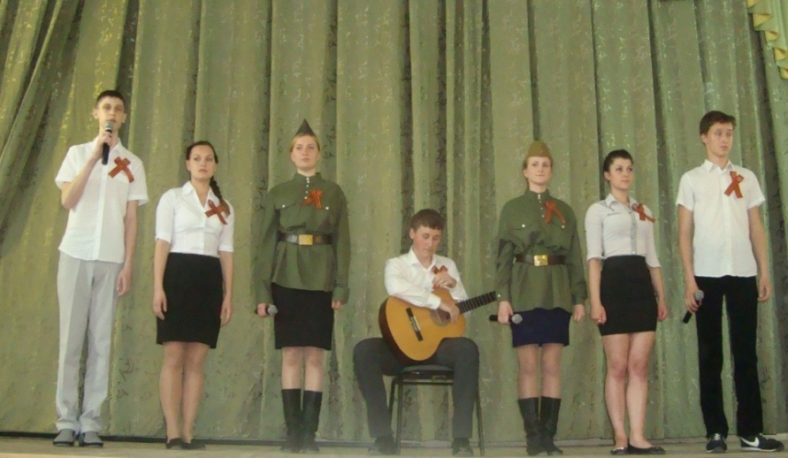
13.05.2014 г. в Таганрогском медицинском колледже состоялся праздник, посвященный Международному дню медицинской сестры. История возникновения праздника «День медицинской сестры» уходит в начало 19 века, 12 мая родилась Флоренс Найтингейл, которая организовала благотворительный фонд для создания первой в мире школы сестер милосердия. В 1934 году был создан Международный фонд им. Ф. Найтингейл, по его инициативе Международный день медицинской сестры 12 мая стал ежегодным праздником. Сложно себе представить нашу медицину без медицинской сестры. Это одна из самых гуманных профессий нашего времени, так как жизнь человека, его здоровье–главные ценности для каждого.
В подготовке и проведении этого праздника приняли активное участие студенты специальности Сестринское дело: Трилис Людмила группа 1Н. Ашуркова Ирина группа 1-2, Коржова Ирина группа 1-3, Чехлотенко Екатерина группа 3-1, Махмудова Инга группа 1-1, Забиворот Максим группа 1-1, Назаров Егор группа 1-1, Бурьян Алена группа 1М, Клименко Екатерина группа 1М, Швец Александр группа 1-2, Губа Елизавета группа 1М, Агаева Мария группа 1М, Гилек Валерия группа 1-3, Коряцка Яна группа 3-1, Харитошина Мария группа 2М, Новохатько Эллона группа 2М, Серебрякова Виктория группа 2М,
Бурдюгова Татьяна группа 2-2, Алиева Амина группа 1-1, Тисленко Эдуард группа 1-2, Тисленко Николай группа 1-2, Фисенко Илья группа 2-1, Юнусов Родион группа 2-1.

Ты заботлива, спокойна — медсестра от Бога.
В золотых твоих руках спорится работа.
День-деньской ты на ногах — всё порхаешь птичкой.
Пациенты называют ласково — сестричкой,
Уважают доктора — даже самый главный.
Оставайся же всегда доброй, сильной, славной!
Процветания тебе, счастья в жизни личной,
Легких смен и светлых снов. С праздником, сестричка!
http://tostun.ru/pozdrav/den/medsestry/
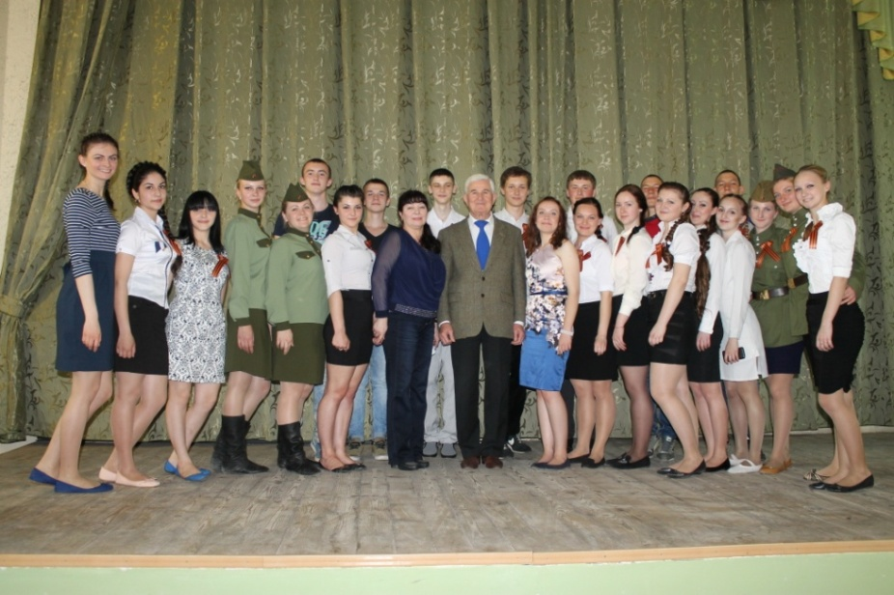

На фото: директор колледжа Б.В. Кабарухин и зав.отделением Сестринское дело
Л.А. Семененко с участниками праздника

_____________________________________________________________________________________________________________________________________________
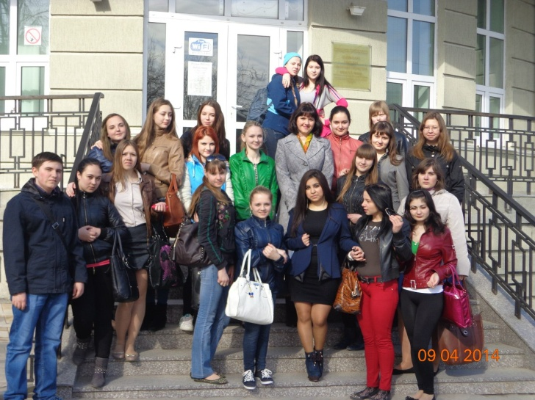
Экскурсия в ЦГПБ им. А.П. Чехова
Студенты группы 1-3 посетили Центральную городскую публичную библиотеку имени А.П. Чехова. Во время экскурсии студенты побывали во всех отделах библиотеки, включая книгохранилище, которое насчитывает более 59000 экземпляров научной, документальной и художественной литературы; отдел электронных ресурсов, где опытные библиографы помогут студенту подобрать информацию из современной медицинской литературы, так необходимую при подготовке курсовой или выпускной квалификационной работы; отдел старинной книги, где хранятся образцы русского и зарубежного книгопечатания, которые датируются 16-м веком, а также книги, подаренные городской библиотеке А.П.Чеховым. В конце экскурсии все 26 студентов группы 1-3 получили читательские билеты, которые дают возможность пользоваться не только всеми ресурсами ЦГПБ, но и печатными и электронными ресурсами её филиалов

____________________________________________________________________________________________________________________________________________

Ежегодная выставка технического творчества и научно-практическая конференция
22.04.14 г. в Таганрогском медицинском колледже организованы и проведены выставка технического творчества студентов и научно-практическая конференция. Необходимо отметить разнообразие работ представленных на выставке: иллюстративно-дидактический материал, подготовленный студентами узкоклинического кружка, учебный фантом гнойной раны (выполненный студенткой хирургического кружка Игнатенко Натальей группа 3Б), макет "Простейшее укрытие" (выполненный студенткой Белых Аленой группа 2Н) и макет кабинета "Центр планирования семьи" (выполненный студенткой акушерского кружка Гориной Евгенией группа 3Г), вызвали интерес с практической точки зрения, оригинальные работы из бисера "Березка", "Белая роза, "Фиалки", "Синяя роза" (выполнили студентки акушерского кружка: Адамова Мадина группа 1Г, Гаджиомарова Зейнабат группа 1 Г, Арсанбиева Алина группа 2Г) и кукла "Дама с собачкой" (выполнила студентка кружка "Русской словесности" Татаринцева Анастасия группа 1-1), на выставке представлено большое разнообразие мультимедийных пособий.
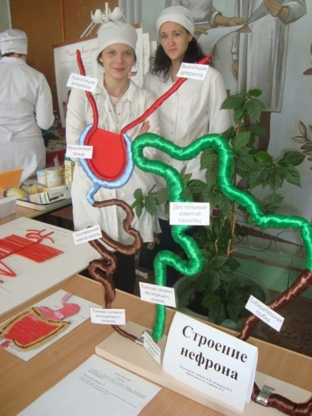
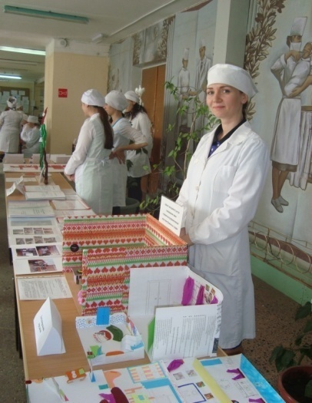
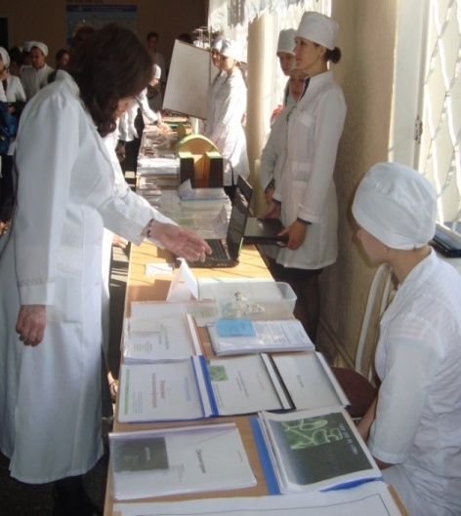

На фото: выставка технического творчества студентов
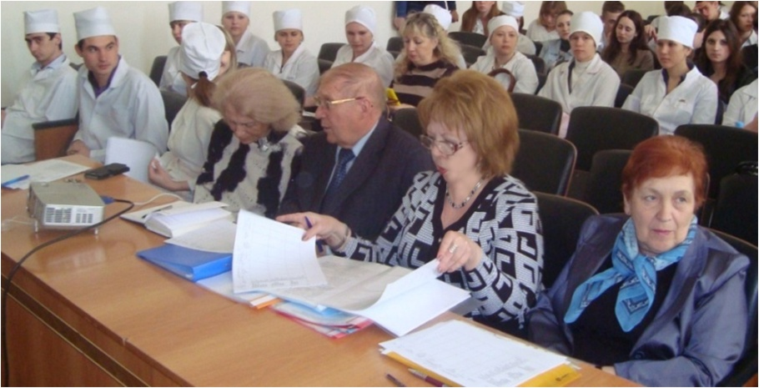
\ Хочется сказать огромное спасибо преподавателям и руководителям кружков, которые смогли организовать студентов, привлечь их к творческой, научной и поисковой деятельности, а именно:
1. Лысак Лидии Александровне
2. Барыкиной Наталье Владимировне
3. Белоусовой Александре Константиновне
4. Сахатаровой Ольге Васильевне
5. Семенцовой Людмиле Анатольевне
6. Лебедь Вере Анатольевне
7. Левченко Наталье Петровне
8. Католиковой Ольге Сергеевне
9. Глянцевой Татьяне Николаевне
10. Муравянниковой Жанне Гавриловне
11. Сербиной Любови Алексеевне
12. Усевич Татьяне Львовне
Из студентов, участвующих в выставке технического творчества особенно хочется отметить за проявленную активность и создание интересных экспонатов:
1. Студеникину Елену группа III-1
2. Игнатенко Наталью группа 3 Б На фото: члены жюри НПК
3. Белых Алену группа 2Н
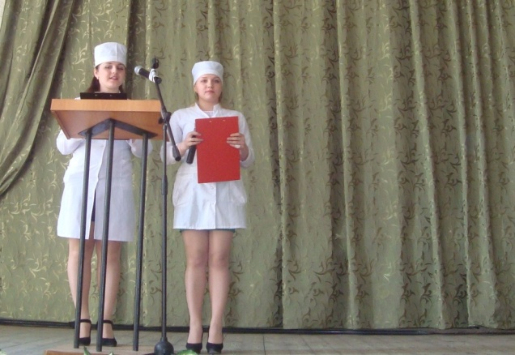
4. Дейнеко Екатерину группа 1Н
5. Ковалеву Карину группа 1Н
6. Трелис Елизавету группа 2В
7. Гогзадзе Диану группа 2-1
8. Голда Анну группа 2Б
9. Скотникову Татьяну группа 3Б
10. Горину Евгению группа 2Г Горину Евгению группа 2Г
Особых слов благодарности заслуживает работа Акушерского кружка. Под руководством Лысак Лидии Александровны этот кружок не только регулярно проводит заседания, организовывает в колледже День здоровья, День матери, День борьбы против курения и наркомании. Смекалку проявила Горина Евгения при создании макета кабинета "Центр планирования семьи".
Фантазию проявила студентка Золотовская Кристина при изготовлении макета "Пищеварительная система", где при помощи пластилина и художественных навыков изображены органы пищеварения и студентки Дейнеко Екатерина и Ковалева Карина при изготовлении макета "Строение нефрона". На фото: докладчики Подольская К., Тимощук Ю.
После окончания работы выставки в актовом зале началась научно-практическая конференция. Доклады, представленные участниками, отличались разнообразием и актуальностью. Члены жюри: Чесноков А.В.(председатель), Чуприна Н.Г., Цыбалова С.М., Буркин А.Д., Белоусова А.К., Павлов С. гр. 5 Б, Кийко Е.. гр.2 Б

Лучшими докладами члены жюри признали в гуманитарной номинация: «Организация медицинской службы в годы первой мировой войны», студенты группы 2 – 2: Подольская К., Тимощук Ю. Науч. рук.: Нестеренко О.Г.
В клинической номинации: «Алкоголизм и патология внутренних органов», студенты гр. 2 В Трелис Е., Деменчук В., гр.5 Б Хорошун М.Научный руководитель: Э.В. Смолева. Спасибо всем, и участникам, и организаторам, за проделанную работу.

Церемония возложения цветов к мемориалу «Вечный огонь»
______________________________________________________________________________________________
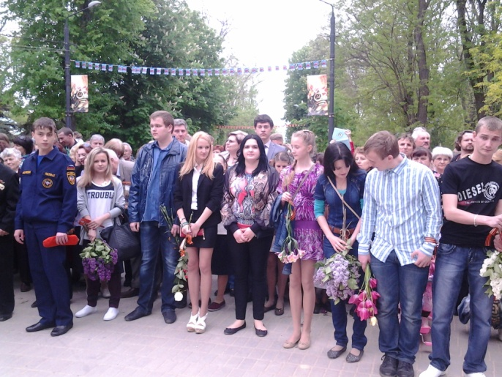
9 мая – праздник победы советского народа над нацистской Германией в Великой Отечественной войне 1941—1945 годов, - самый почитаемый праздник для каждого россиянина.
В этот день в городе Таганроге состоялась церемония возложения цветов к мемориалу «Вечный огонь» в парке культуры и отдыха им. Горького. Ветераны поделились воспоминаниями о войне и когда зазвучал вальс военных лет, присоединились к танцующим.
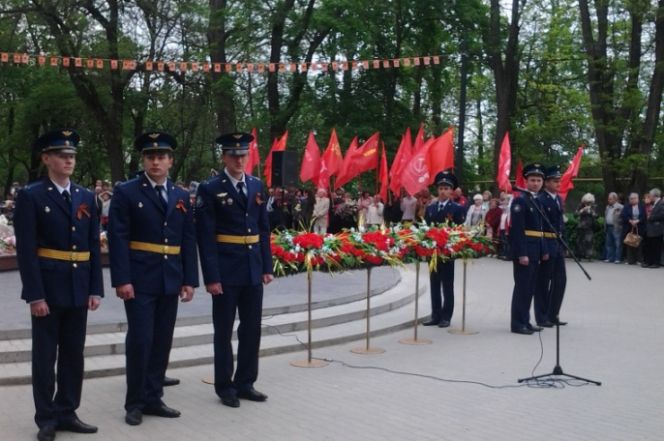
Со словами благодарности ветеранам выступил Мэр г. Таганрога Владимир Прасолов. От лица молодежи к собравшимся обратилась студентка факультета русского языка и литературы ТГПИ имени А.П.Чехова Ольга Терещенко.
Группа 1В вместе с куратором Н.В.Черепахиной приняла участие в торжественном возложении цветов к мемориалу «Вечный огонь», в честь 69 годовщины празднования Великой Победы в ВОВ.

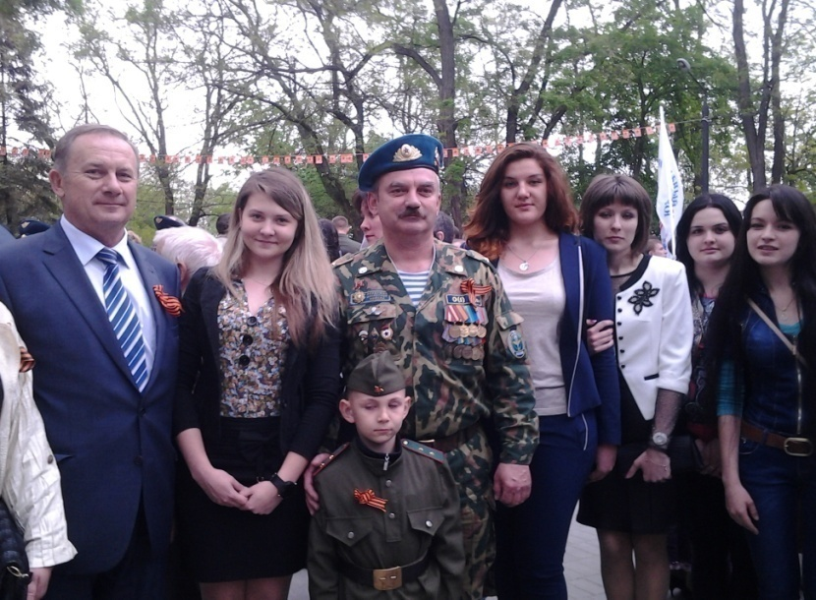

На фото: студенты Таганрогского медицинского колледжа на торжественном мероприятии – возложении цветов к мемориалу «Вечный огонь»

__________________________________________________________________________________________________________________________________________
«Весь мир – театр »

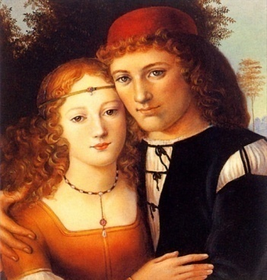
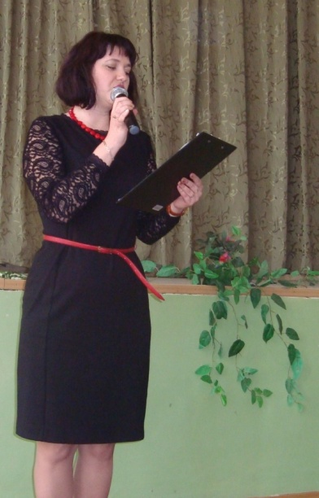
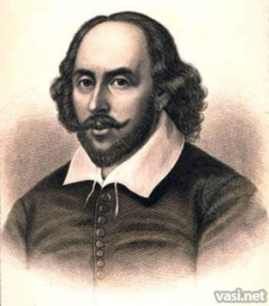
29 апреля в нашем колледже состоялось мероприятие, посвященное 450-летию В.Шекспира «Весь мир-театр». В нем приняли участие студенты специальности Сестринское дело, Лечебное дело, которые прекрасно читали шекспировские сонеты и монологи из пьес на английском и русском языках, а так же инсценировали фрагмент бессмертной трагедии «Ромео и Джульетта».
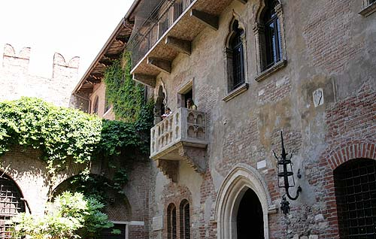
Очень трогательным было знакомство с родиной Ромео и Джульетты – итальянским городом Вероной, и теми письмами, которые до сих пор влюбленные пишут своей любимой героине. Закончилось мероприятие на веселой ноте – вариацией на сюжет известной пьесы английского классика, где герои Шекспира предстали в необычной интерпретации.

На фото: преподаватель Глянцева Т.Н., организатор и ведущая мероприятия.

На фото: Верона – балкон Джульетты и Ромео.

ЮМОР

Состояние здоровья студента-медика во время
затяжного учебного процесса:
1-я пара - Сознание ясное, зрачки равные, движение глазных яблок в полном объеме, лицо симметричное, глотание нормальное, реакция на свет живая, слух нормальный. Эмоционально стабилен.
2-я пара - Загруженность, оглушенность, движение глазных яблок ограниченно вверх, в стороны. Реакция на свет вялая. Лицо асимметрично. Слух снижен. Голос осиплый. Ригидность затылочных мышц.
3-я пара - Вялость. Реакция на свет отсутствует. Точки входа и выхода болезненные. Шум в ушах, слух отсутствует. В позе Ромберга пошатывается. Голос гнусавый. Гипергидроз ладоней.
4-я пара - Промахивается при пальценосовой пробе. Адинамия. Афония. Пища выливается через нос. Язык отклоняется вправо, падает вправо. Гипергидроз стоп.
5-я пара - Кома. Периферическая нервная система - симптом посадки. Вегетативная нервная система - STOP!
http://vseanekdotu.ru/anekdoty-pro-studentov-medikov/
__________________________________________________________________________________________________________________________________________
Редакционный совет: Вязьмитина А.В., Семененко Л.А., Сизова Л.Л., корректор – Чуприна Н.Г., студенческая редколлегия отделения Сестринское дело и Фармация. ТИРАЖ: 30 экземпляров. Адрес редколлегии: К. № 305, e-mail – viazmitina1@rambler.ru © Таганрогский медицинский колледж

